PRODUCT WALKTHROUGH · V0.2.0
BuscaSP 小程序
功能操作说明
从货源展示到找货需求响应的完整业务流程
面向圣保罗本地批发商家的货源发布、商品查找与需求撮合工具。
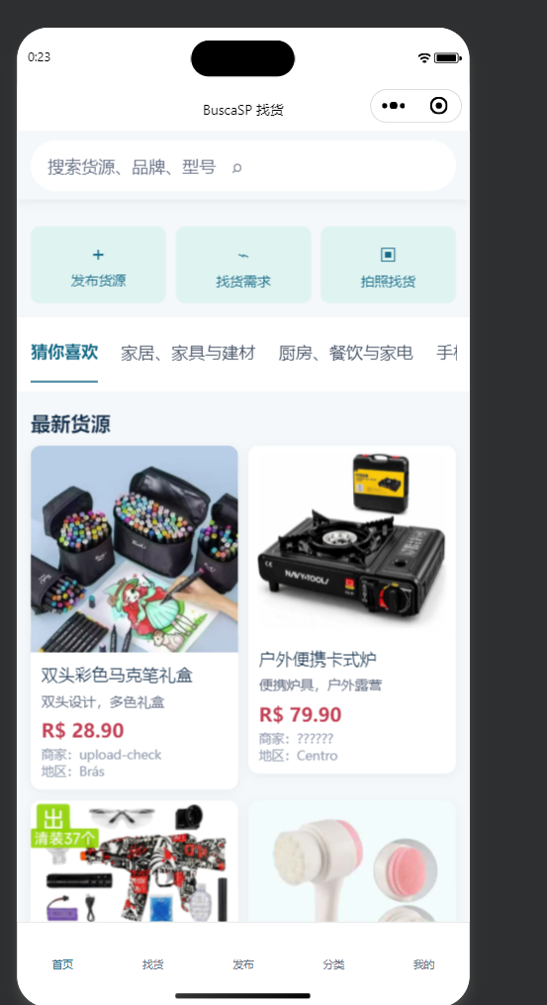
图 1 BuscaSP 主界面与最新货源
文档范围 本说明基于 2026 年 8 月 28 日现有小程序截图，覆盖当前已完成的用户端 MVP 功能。

1. 产品定位与使用入口
BuscaSP 将每位用户统一视为“找货人”和“发货人”。用户既可以上架自己的商品，也可以发布采购需求并接收其他商家的报价。

1.1 底部五个主入口
- 首页：浏览最新货源、按一级类目切换商品，并进入搜索、发布或找货需求。
- 找货：从全量商品中进行关键词搜索；空搜索时显示最近 15 条搜索历史，并支持一键清除。
- 发布：选择发布货源或发布找货需求，进入对应登记表。
- 分类：通过一级、二级和三级类目查找商品，三级类目可进入类目内搜索结果。
- 我的：管理地区、联系方式、已发布商品、找货需求和收藏。

1.2 两条核心业务闭环
货源闭环 发布货源 → 首页或搜索展示 → 查看货源详情 → 收藏或获取商家联系方式。
找货闭环 发布找货需求 → 其他商家提交供货响应 → 多轮报价与比较 → 联系商家 → 采纳或拒绝。
用户第一次体验时建议先完成“所在地区”和“联系方式设置”，这样商品详情和需求响应可以顺利进入线下沟通。

2. 主界面：从最新货源开始
操作路径：打开小程序后默认进入“首页”。
图 2 首页：搜索入口、快捷功能、类目栏和双列商品流
- 顶部搜索框固定在页面上方，向下浏览商品时仍可随时进入找货搜索。
- 三个快捷入口分别为发布货源、找货需求和拍照找货。
- 横向类目栏用于快速缩小浏览范围，“猜你喜欢”显示综合推荐。
- 最新货源使用双列卡片展示图片、标题、规格、单价、商家用户名和所在地区。

3. 查找商品：搜索与分类
操作路径：首页顶部搜索框或底部“找货” → 输入关键词 → 搜索；也可以从底部“分类”逐级筛选。
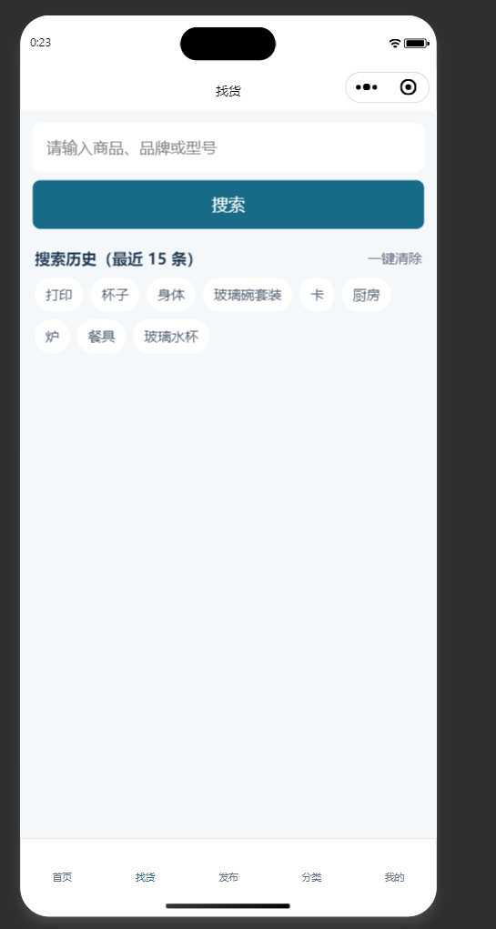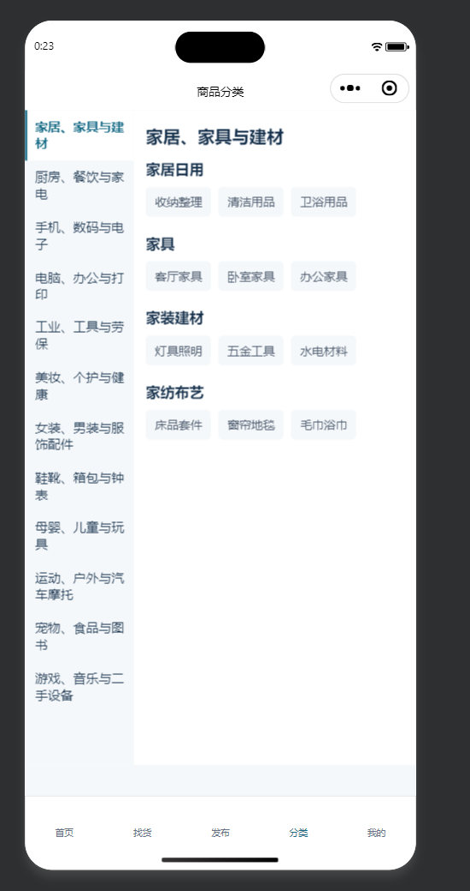
左：全量商品搜索与最近 15 条历史 | 右：三级商品分类导航

3.1 关键词搜索
- 搜索范围覆盖全部已上架商品，不局限于某个分类。
- 输入商品、品牌或型号后执行模糊搜索；系统可根据关键词别名和相关词扩大匹配范围。
- 未输入内容时不展示全部商品，而是显示当前用户最近使用过的搜索记录。
- 点击历史词可以快速重复搜索，右侧“一键清除”会删除当前用户全部搜索历史。

3.2 三级分类
分类页左侧为一级类目，右侧按二级类目分组展示三级类目。点击三级类目后进入该分类的商品结果，并可继续在分类内部搜索。

4. 发布货源：把商品放入市场
操作路径：底部“发布” → 选择“发布货源” → 填写商品登记表 → 确认发布。
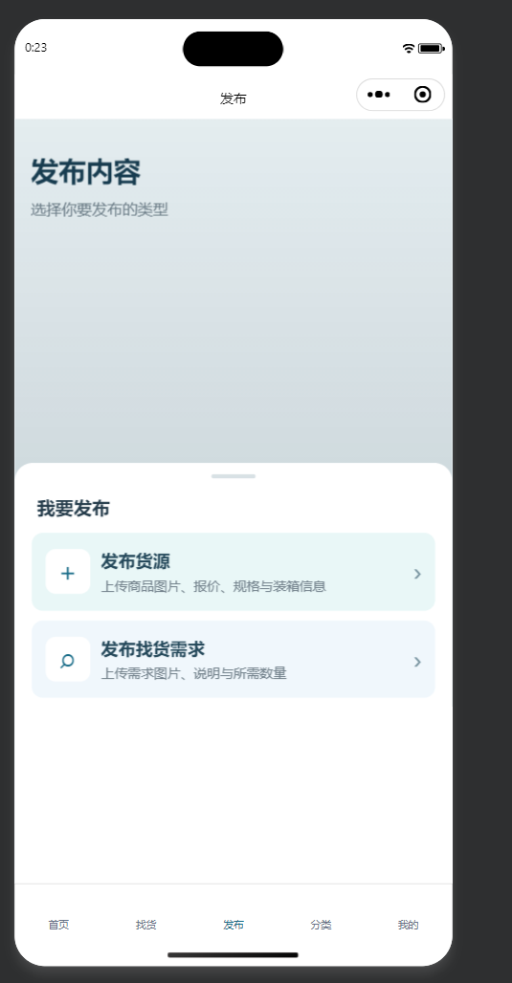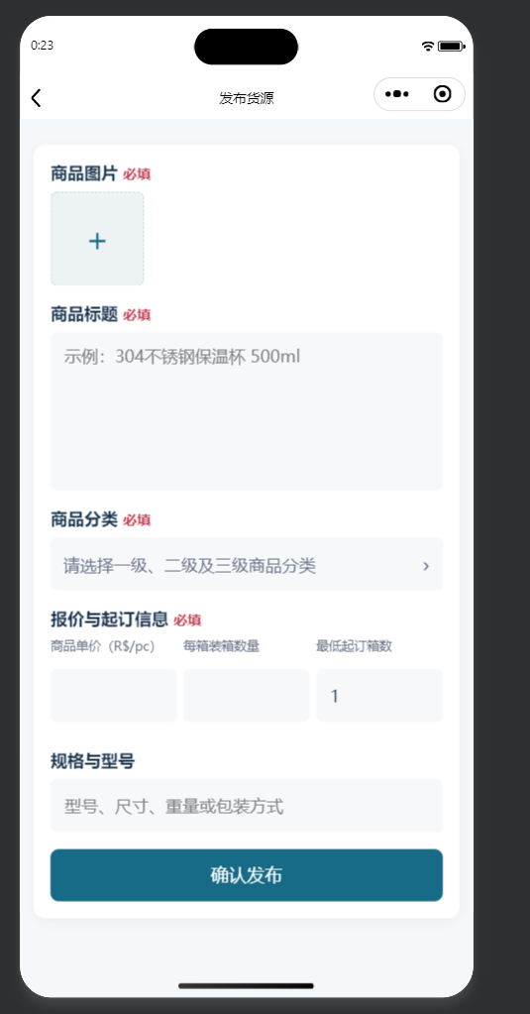
左：发布类型选择面板 | 右：发布货源登记表

4.1 发布内容选择
发布页从底部拉出两个入口，上半部分用于发布货源，下半部分用于发布找货需求，避免两类内容混在同一个表单。

4.2 商品必填信息
- 商品图片：至少 1 张，可作为首页和详情页的主要识别信息。
- 商品标题：需要明确写出商品名称，禁止使用无意义数字或泛化营销词。
- 商品分类：选择完整的一级、二级和三级分类。
- 报价与起订：填写单件价格、每箱装箱数量和最低起订箱数；数量必须为正整数。
- 规格与型号：填写尺寸、重量、型号或包装方式，帮助找货人判断是否匹配。

5. 发布找货需求：主动说明要采购什么
操作路径：底部“发布” → 选择“发布找货需求”；或者进入“找货需求”市场后点击顶部发布按钮。
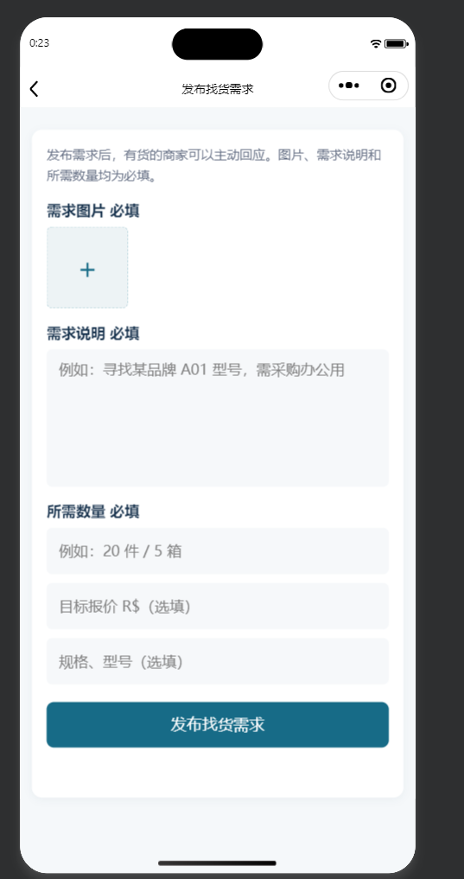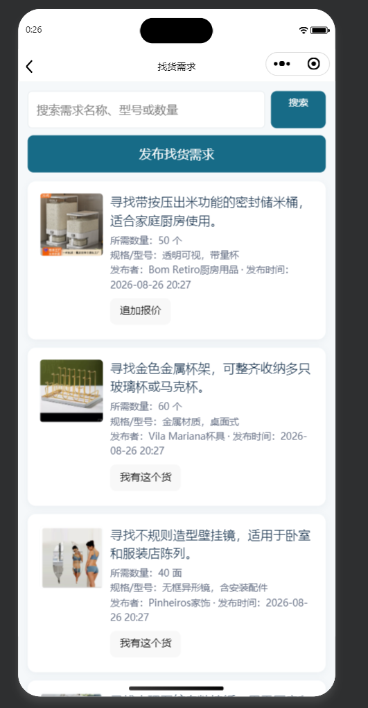
左：找货需求登记表 | 右：找货需求市场

5.1 需求登记
- 需求图片、需求说明和所需数量为必填项。
- 目标报价和规格型号为选填项，用于提高商家判断和报价效率。
- 发布后系统记录发布时间，需求进入找货需求市场并按从新到旧排列。

5.2 需求市场
需求市场支持模糊搜索。商家浏览卡片后，可点击“我有这个货”或“追加报价”进入供货响应；已经回应过的需求可以继续形成多轮报价。

6. 货源详情：做出联系决定
操作路径：首页、搜索结果、分类结果或收藏列表 → 点击商品卡片。
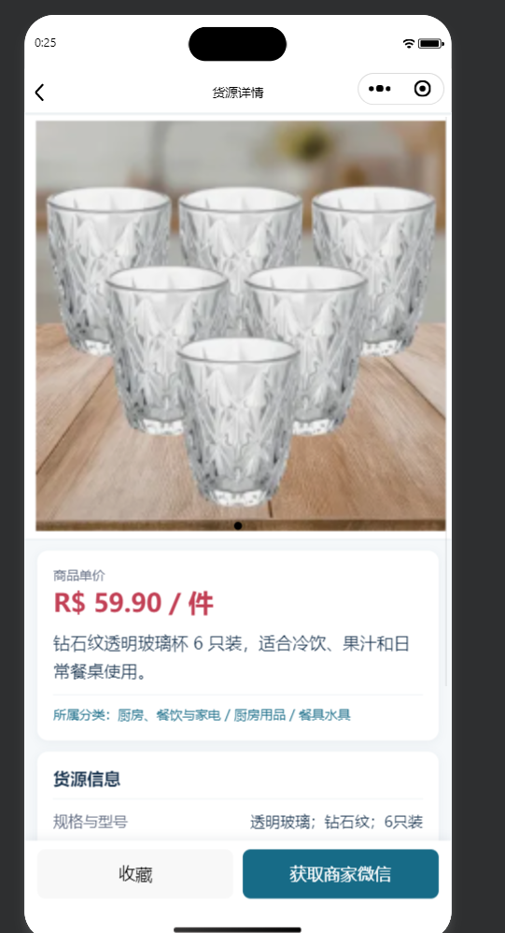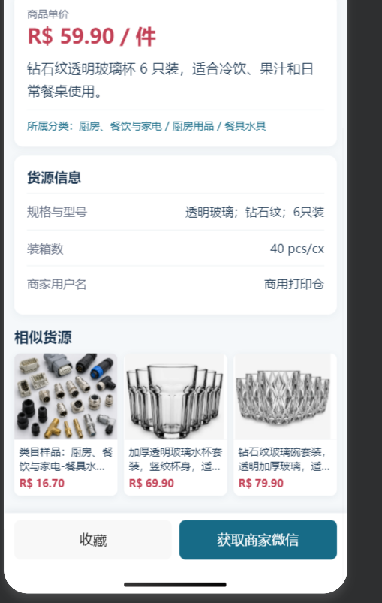
左：货源详情上半部分 | 右：规格、相似货源与联系入口
- 顶部展示商品主图；主体展示商品单价、标题和所属三级分类。
- 货源信息区展示规格型号、每箱装箱数和商家用户名。装箱数统一使用 pcs/cx 表示。
- 相似货源以一行三个小卡片推荐，帮助用户继续比较同类商品。
- 底部操作栏提供收藏和获取联系方式；复制后即可添加商家并转入线下沟通。
当前成交方式 MVP 暂不内置聊天和在线支付，采用“查看商品/报价 → 获取联系方式 → 微信或电话沟通”的轻量闭环。

7. 我的：统一管理身份与个人数据
操作路径：底部导航 → “我的”。
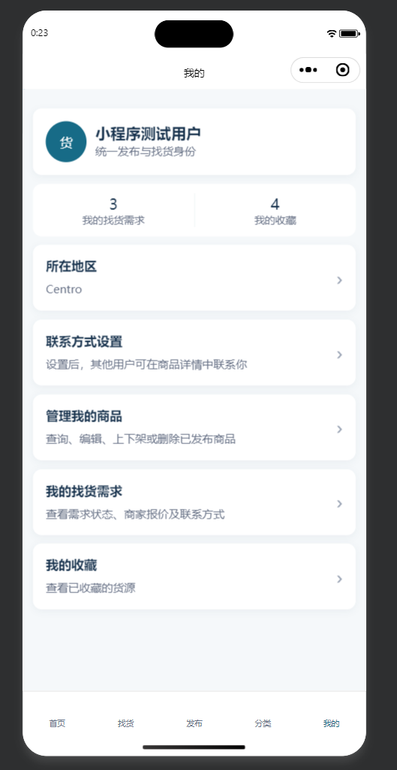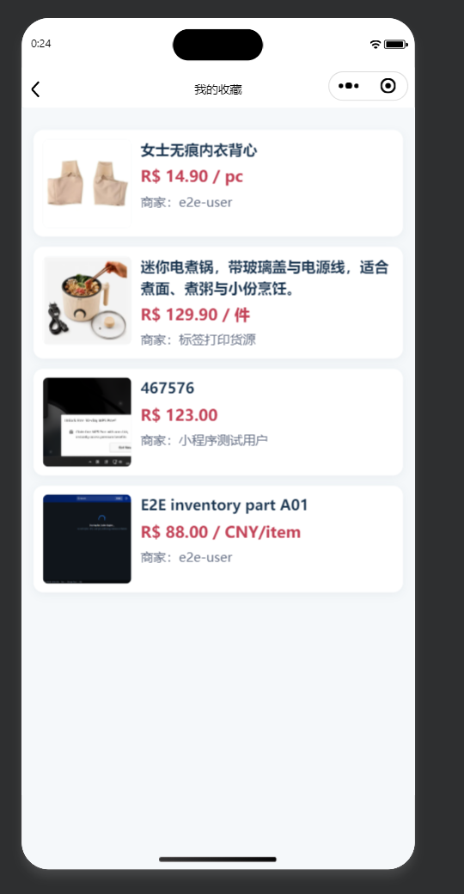
左：个人中心 | 右：我的收藏
- 用户统一拥有发布和找货两种身份，无需切换角色。
- 所在地区用于展示商家在圣保罗的具体分区，例如 Centro 或 Brás。
- 联系方式设置决定其他用户在商品或报价场景下是否能够联系你。
- 顶部统计可查看我的找货需求数量和收藏数量。
- 我的收藏按照收藏时间从新到旧排列，点击商品可以重新进入详情页。

8. 管理我的商品：查询、编辑、上下架和删除
操作路径：“我的” → “管理我的商品”。
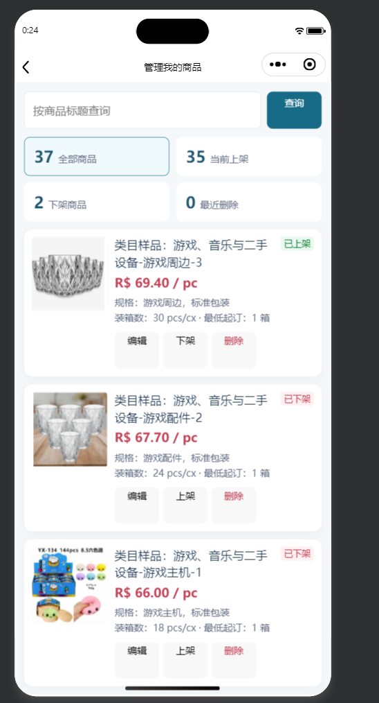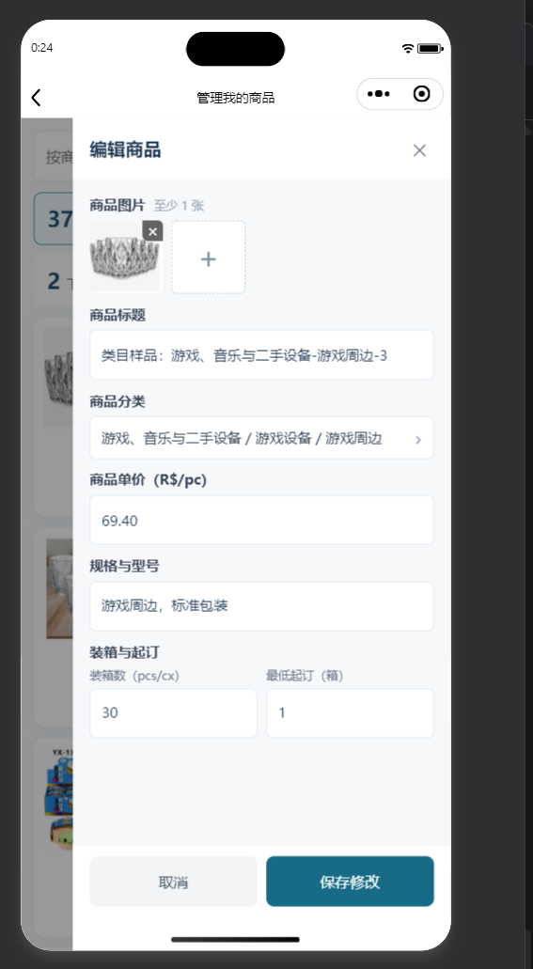
左：商品统计、筛选与操作 | 右：右侧滑出的编辑面板

8.1 商品列表与状态筛选
页面顶部显示全部商品、当前上架、下架商品和最近删除数量；点击指标即可筛选。商品按从新到旧分页展示，并显示装箱数、最低起订、价格和状态。

8.2 商品操作
- 编辑：从右侧滑出编辑界面，读取原商品数据，可修改图片、标题、分类、价格、规格、装箱数和最低起订数。
- 上架/下架：上架状态显示为绿色，下架状态显示为红色，可直接切换。
- 删除：确认后商品进入最近删除；15 天内可以恢复到上架状态，超过 15 天自动清除记录。

9. 我的找货需求：查看进度与收到的响应
操作路径：“我的” → “我的找货需求” → 点击某条需求。
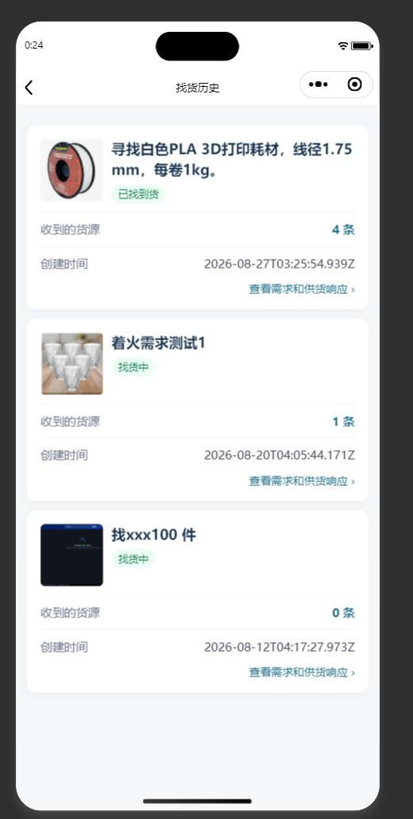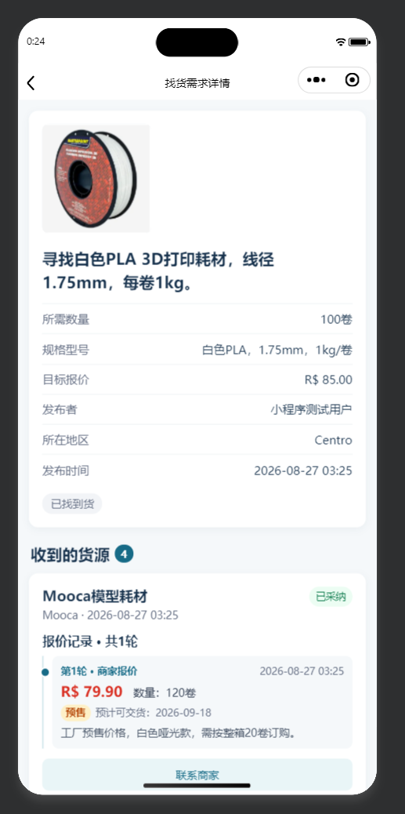
左：找货历史与响应数量 | 右：需求详情与报价入口
- 需求列表显示需求图片、标题、状态、收到的货源数量和创建时间。
- 找货中表示需求仍在市场中；已找到货表示已有报价被采纳；已关闭表示发布者主动结束。
- 进入详情后可查看所需数量、规格、目标报价、发布地区和发布时间。
- 收到的货源区域汇总所有商家响应，并保留每一轮报价记录。

10. 比较报价：区分现货、预售与处理状态
操作路径：需求详情 → 向下查看“收到的货源” → 比较商家与每轮报价。
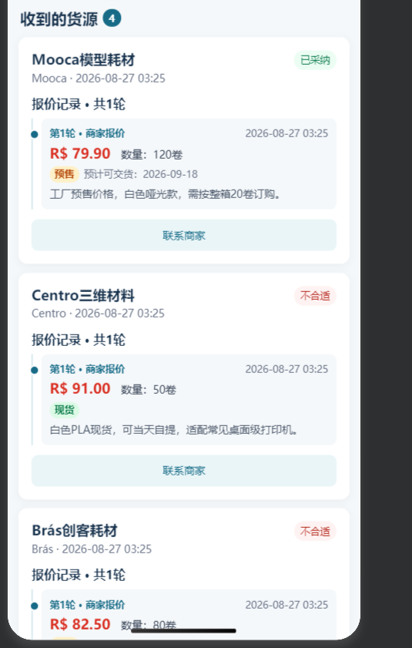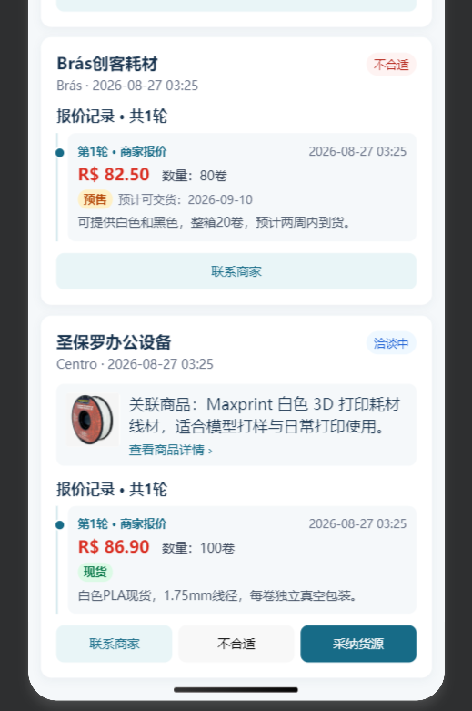
左：已采纳与不合适的报价 | 右：洽谈中报价与关联商品
- 报价重点展示单价和可供数量，并标识现货或预售。
- 预售报价必须显示预计可交货日期；说明可补充颜色、型号、包装和交货条件。
- 商家可以选填关联自己已发布的商品，找货人可直接打开对应货源详情。
- 响应状态分为洽谈中、已采纳和不合适；状态标签帮助找货人快速区分处理结果。
- 点击联系商家可查看并复制联系方式；洽谈中的响应还可以继续还价或追加报价。

11. 提交供货响应：商家如何参与找货
操作路径：“找货需求”市场 → 选择需求 → “我有这个货”或“追加报价”。
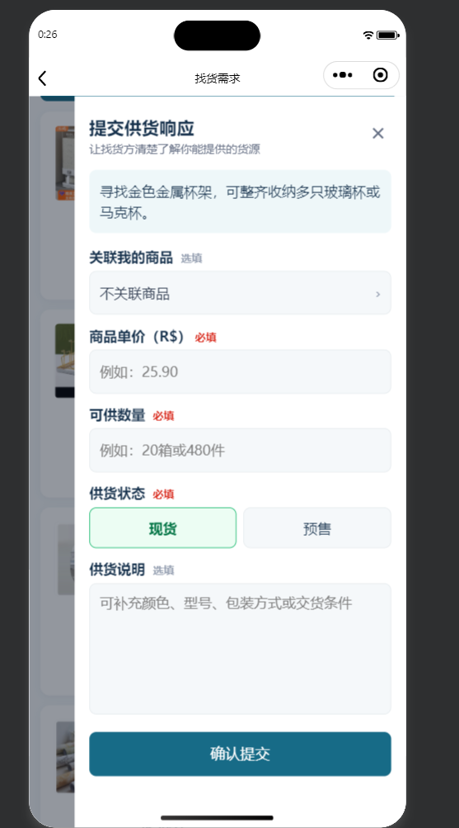
图 18 提交供货响应的右侧抽屉
- 关联我的商品为选填项，只能选择自己当前已上架的商品。
- 商品单价和可供数量为必填项，是找货人比较报价的核心信息。
- 供货状态必须选择现货或预售；预售还需要填写预计可交货日期。
- 供货说明为选填项，可说明颜色、型号、包装方式或交货条件。
- 提交后找货人会在“我的找货需求”中看到该响应；同一商家可以继续追加新一轮报价，历史记录不会被覆盖。

12. 完整流程总结

12.1 货源发布与找货流程
- 在“我的”中设置所在地区和联系方式。
- 进入“发布”，选择“发布货源”。
- 上传图片并填写标题、三级分类、单价、装箱数、最低起订和规格型号。
- 发布成功后，商品进入首页、搜索结果和分类结果。
- 其他用户打开货源详情，查看规格、相似商品并收藏。
- 有采购意向时获取商家联系方式，转入微信或电话沟通。

12.2 找货需求与报价撮合流程
- 找货人发布包含图片、说明和数量的找货需求。
- 需求进入市场并按从新到旧展示，商家可通过模糊搜索发现需求。
- 有货商家提交单价、可供数量、现货/预售状态和补充说明，可选关联商品。
- 找货人在需求详情比较不同商家和多轮报价，并获取联系方式。
- 找货人可继续还价、将报价标记为不合适，或采纳其中一个货源。
- 采纳后需求变为“已找到货”并退出公开需求市场；双方通过联系方式继续履约。

12.3 当前 MVP 已形成的价值
对找货人 减少错过微信群和朋友圈货源的情况，通过搜索、分类、需求发布和报价比较提高找货效率。
对商家 商品可持续展示，同时能够主动发现采购需求、提交报价并关联自己的现有货源。
对平台 形成“供给上架 + 需求发布 + 报价响应 + 联系沟通”的基础数据闭环，为后续会员、匹配推荐和成交管理提供基础。

